МБОУ «Средняя общеобразовательная школа №3 р.п.Линёво» Искитимского района

Новосибирской области

Исследовательская работа по информатике «История создания и развития компьютера »

**Автор** –Иван Шутов – учащийся 9 «А» класса

р.п.Линёво

2021

Содержание

1. Цели и задачи проекта

2. Введение

3. Этапы развития

3.1 Ручной период

3.2 Механический этап

3.3 Электромеханический этап

3.4 Поколения ЭВМ

4. Первый персональный компьютер

5. Персональные компьютеры сегодня

6. Вывод

Введение

Слова компьютер, пришло к нам из далёкого восьмидесятого века. Впервые оно встречается в Оксфордском словаре.

Изначально, понятие компьютер, трактовалось как вычислитель. Именно такой перевод этого слова с английского языка. Первые компьютеры или вычислители, были механическими приборами и умели выполнять простейшие математические операции такие как сложение и вычитание.

Сегодня же компьютеры помогают нам почти во всех областях жизни. Они быстро и точно обрабатывают любую информацию.

И вот теперь, видя современный компьютер, хотелось бы узнать, с чего же начиналось его производство?

**Цель проекта**: Выяснить, возникновение компьютера и его дальнейшее развитие.

**Задачи проекта:**

1.Изучить литературу и интернет источники по данной теме.

2.В данном рассказе я постараюсь подробно ознакомить вас со всеми этапами развития вычислительной техники.

Этапы развития

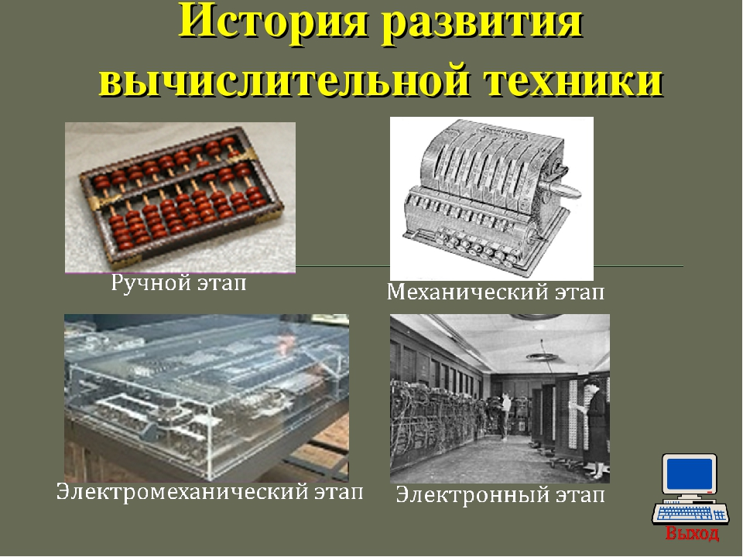

Ручной этап

Ручной период начался на заре человеческой цивилизации. Фиксация результатов счета у разных народов на разных континентах производилась разными способами: пальцевой счет, нанесение засечек, счетные палочки, узелки и т.д. Наконец, появление приборов, использующих вычисление по разрядам, как бы предполагали наличие некоторой позиционной системы счисления, десятичной, пятеричной, троичной и т.д. К таким приборам относятся абак, русские, японские, китайские счеты.

Механический этап

В этот период английский математик Чарльз Бэббидж выдвинул идею создания программно-управляемой счетной машины, имеющей арифметическое устройство, устройство управления, ввода и печати.

Первая спроектированная Беббиджем машина, Разностная машина, работала на паровом двигателе. Работающая модель была шестицифровым калькулятором, способным производить вычисления и печатать цифровые таблицы.

Главным достижением этой эпохи можно считать изобретение арифмометра ученым, по имени Однер. Главная особенность детища Однера заключается в применении зубчатых колес с переменным числом зубцов вместо ступенчатых валиков. Оно проще валика конструктивно и имеет меньшие размеры.

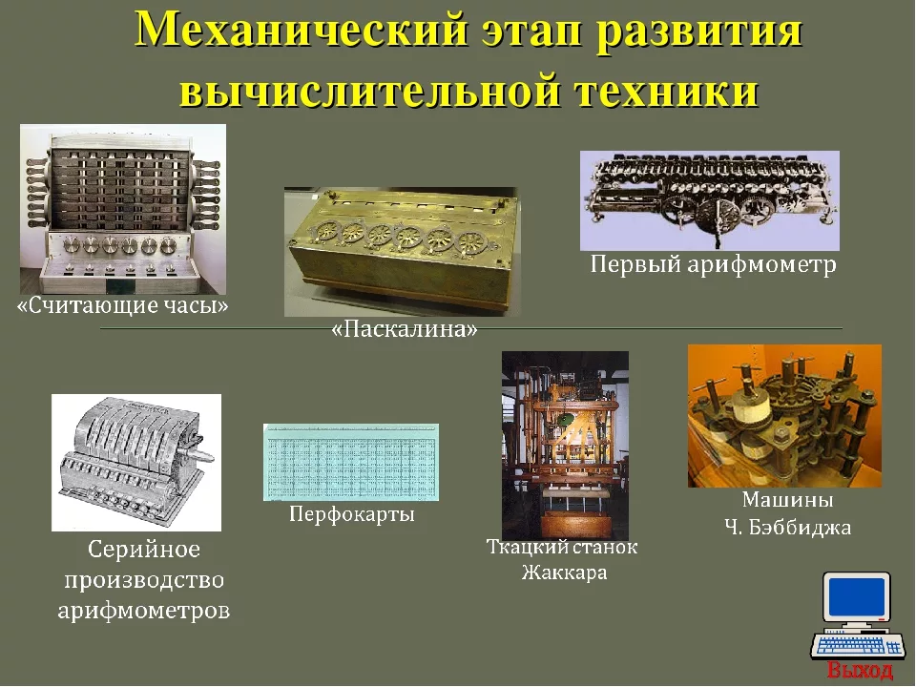

Электромеханический этап

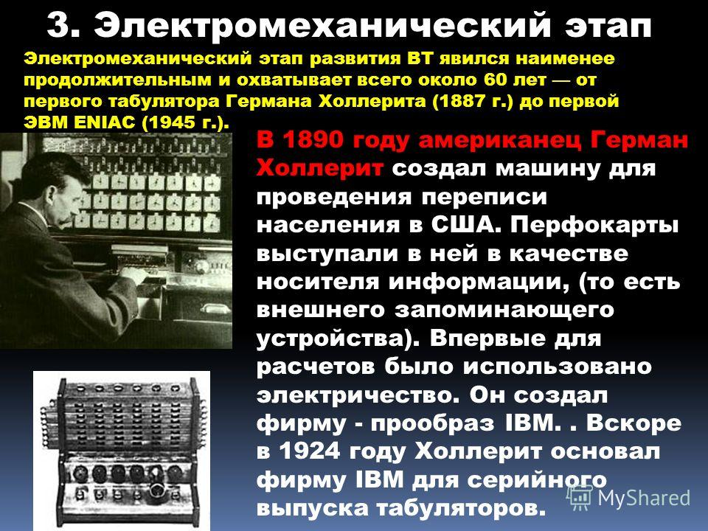

Поколения ЭВМ

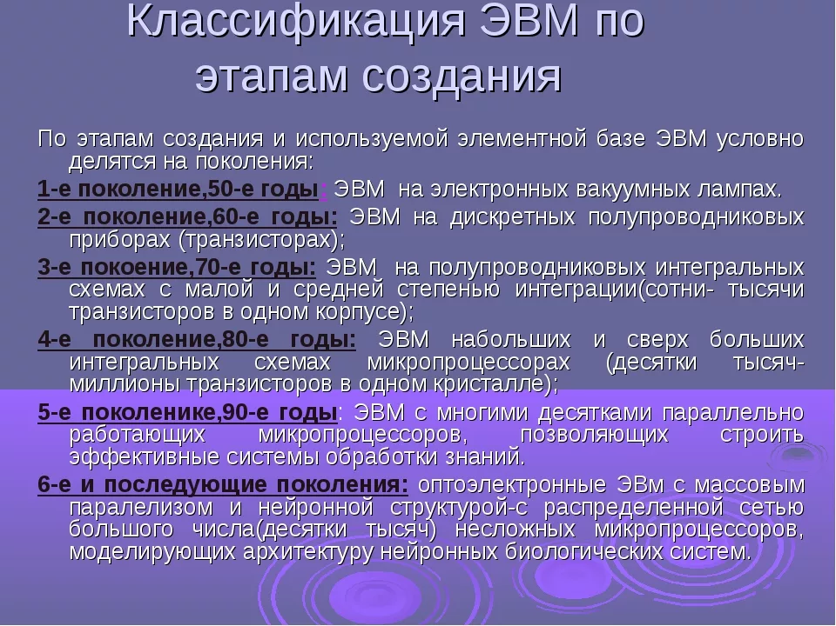

Первый персональный компьютер

Во второй половине 70-х годов развитие компьютеров достигло того момента, когда создание компьютера, доступного каждому, перестало быть проблемой. Но разработали его вовсе не крупные корпорации и мировые гиганты в производстве техники, а два студента - Стивен Джобс и Стив Возняк.   
Это был первый компьютер, нацеленный на простых покупателей, а не на программистов – ПК не надо было собирать самому, он продавался в полностью готовом к использованию виде.

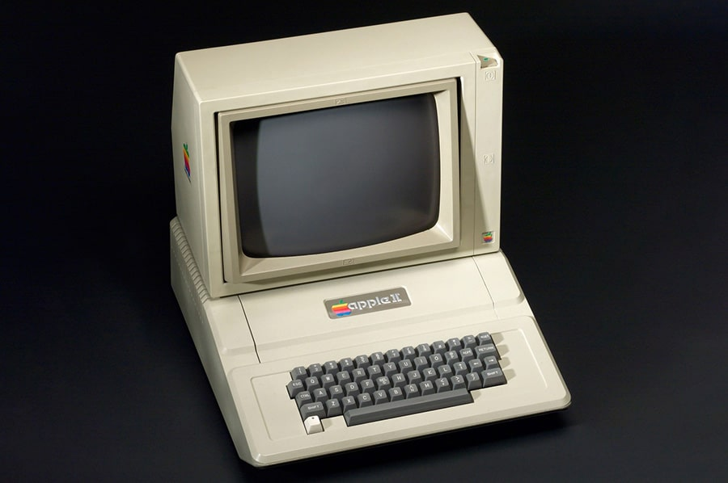

Персональные компьютеры сегодня

* История возникновения компьютера прошла долгий и тернистый путь и именно благодаря этому сегодня каждый из нас может использовать персональный компьютер с различными техническими наворотами. Но, оказывается, и тот вариант ПК, который мы используем сейчас, недостаточно совершенен и улучшается уже сегодня:
* Ученые Массачусетского технологического института работают над тем, чтобы устранить из персональных компьютеров провода.
* Интересным направлением развития современного ПК можно считать внедрение в него различных умных гаджетов.
* В компьютер планируется внедрить новую технологию хранения данных – мемристорную память.
* ведутся активные разработки в направлении инновационных батарей для компьютера, которые позволят заряжать и разряжать аккумулятор много тысяч раз.

Вывод

* Персональный компьютер быстро вошел в нашу жизнь. Современные вычислительные машины представляют одно из самых значительных достижений человеческой мысли, влияние которого на развитие научно-технического прогресса трудно переоценить
* Современные компьютеры могут объединяться в сети, что позволяет десяткам и сотням пользователей легко обмениваться информацией и одновременно получать доступ к общим базам данных
* Персональные компьютеры, разумеется, претерпели существенные изменения за время своего победного шествия по планете, но они изменили и сам мир.

Источники

<https://infourok.ru>

<https://ru.wikipedia.org/?cur>

<https://www.profvest.com/2019/04/istoriya-kompyutera-kratko.html>

<https://www.polnaja-jenciklopedija.ru/nauka-i-tehnika/istoriya-razvitiya-kompyuterov.html>

<https://www.sites.google.com/site/storycomp8/home/istoria>

<https://www.pc-school.ru/kratkaya-istoriya-sozdaniya-i-razvitiya-kompyuterov/?utm_referrer=https%3A%2F%2Fyandex.ru%2F>